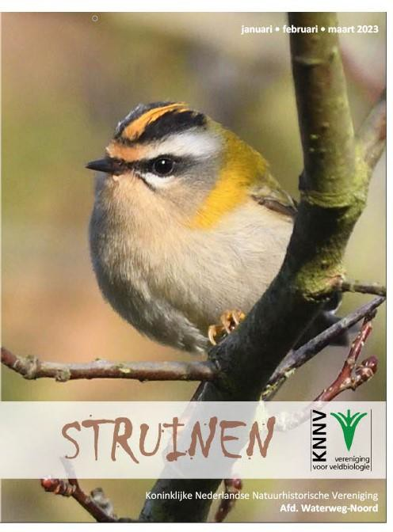

Inhoud
Van het bestuur 2
Uitnodiging Nieuwjaarsbijeenkomst 4
Uitnodiging Algemene Ledenvergadering 4
Natuurcafé 5
Geluid van de Plantenwerkgroep 6
Sluitingsdatum 2e kwartaal 2023 9
Algemene lezing over dierenogen door Piet Mout 10
Onderhoudsaspecten van knotwilgen 13
Project Natuur in de Zuidbuurt 15
Bijzondere waarnemingen 1 september – 1 december 2022 16
Programma Overzicht 21
Contactpersonen en adressen 25

Van het bestuur

Het bestuur nodigt ieder lid uit om naar de Nieuwsjaarbijeenkomst en de ledenvergadering te komen.

13 januari, 20:00 tot 22:00 uur, Nieuwjaarsbijeenkomst in De Boshoek. 18 februari, 10:00 tot 12:00 uur, Ledenvergadering in de Boshoek.
Let op!! Het is op een zaterdag.

De Nieuwjaarsbijeenkomst is altijd erg gezellig en er is veel ruimte om met elkaar te praten. Joke bereidt een presentatie voor over onze activiteiten in 2022.

Het bestuur heeft met de werkgroepen planten, strand en vogels ge- sproken. De insecten werkgroep was afwezig. Het was voor iedereen een zeer inspirerende bijeenkomst. Mick Otten merkte op dat de laatste bijeenkomst 14 jaar geleden was. Helaas is Wilma van Holten twee dagen na deze bijeenkomst ernstig ziek geworden. Haar herstel kan maanden duren. Het bestuur wenst haar nogmaals veel sterkte toe en we blijven in contact met haar.

Het bestuur heeft de jaarstukken grondig voorbereid. Deze bestaan uit het jaar- verslag 2022 en het jaarplan 2023. In het jaarverslag legt het bestuur verantwoording af aan de ledenvergadering. In het jaarplan staan de voornemens voor 2023. Dit is de eerste keer dat we op deze manier verant- woording afleggen over het afgelopen jaar
Als wij je emailadres nog niet hebben. Stuur deze op naar natuurlijkwaterwegnoord@knnv. nl
Als je de Nieuwsbrief niet ontvangt dan hebben wij je emailadres niet.
en vormgeven aan de plannen voor het komende jaar. De stukken worden digitaal naar de leden gestuurd, ook zullen enkele papieren versies op de vergadering aanwezig zijn.

Het uitgangspunt voor het bestuur is om de doelen en de organisatie te ontwikkelen. Natuurlijk Waterweg-Noord is een vereniging voor actieve natuurliefhebbers en natuurbeschermers die van betekenis wil zijn voor natuurstudie, natuureducatie en natuurbescherming. Natuurstudie resul- teert via onderzoek uit in beheeradviezen; via natuureducatie brengen we onze passie voor de natuur over en bij natuurbescherming leven we samen met de natuur. Om onze doelen en activiteiten verder te ont- wikkelen willen we graag met andere organisaties samenwerken. Hierbij is het uitgangspunt dat door de samenwerking de diverse partijen sterker

worden en eenieder die een tastbare bijdrage levert herkenbaar moet zijn.

Het is goed te weten wat onze doelen zijn:
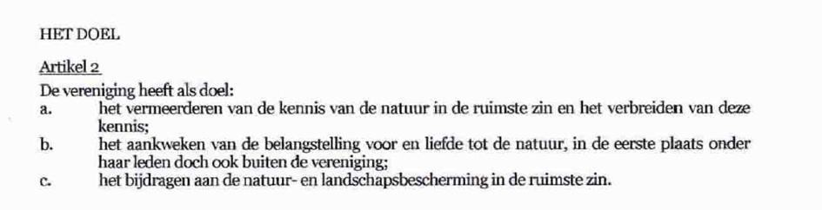
Je kan dit typeren met hoofd, hart en handen en daar actief bekendheid aan geven.
Over de publiciteit hebben we niet te klagen. We zien dat in de populariteit van het Natuurcafé en het (stijgende) ledenaantal.

De roeken in Maassluis houden de bewoners bezig, het overleg met het Hoogheemraadschap van Delfland verloopt voorspoedig, maar met de gemeente Maassluis veel minder.

Het bestuur heeft twee projecten vastgesteld:
- Zuidbuurt: doelstelling: De doelsoorten zijn toegenomen aan de Zuidbuurt. Dit op verzoek van de Ondernemersvereniging Zuidbuurt in Vlaardingen. De doelsoorten zijn: huismus, gierzwaluw, vleermuis, wilde bij en vlinder. Dit project zal in 2023 starten. Meer informatie volgt daarvoor.
- Project Diverse bermen biodiverser.
Op verzoek van de gemeente Schiedam hebben we een schriftelijk advies uitgebracht waar welke soorten planten in de diverse bermen aangebracht kunnen worden of in stand kunnen worden gehouden. Deze soorten zijn van groot belang voor het leefgebied van de inheemse fauna. Natuurlijk Waterweg-Noord (KNNV) onderhoudt de diverse broed- en leefkasten langs de diverse bermen.

In voorbereiding is het project Vernieuwing IJsvogelkijkwand aan de Poldervaart in Schiedam. De huidige kijkwand bestaat uit wilgentenen, maar is hoognodig aan vervanging toe. Het doel is om in 2023 een duurzame Vogelkijkwand te plaatsen.
Voor deze projecten zullen leden en niet-leden worden uitgenodigd om mee te doen.

Geert van Poelgeest

Het bestuur van Natuurlijk Waterweg Noord nodigt u van harte uit voor de

Nieuwjaarsbijeenkomst op
Vrijdag 13 januari van 20.00 uur tot 22.00 uur In de Boshoek te Schiedam
Onder genot van een drankje en een hapje blikken we terug op het afgelopen jaar en heffen we het glas op het nieuwe jaar.

Zaterdag 18 februari van 10-12 uur houden we Algemene Ledenvergadering in de Boshoek
De stukken krijgt u tijdig per mail. Ter plaatse liggen een aantal papieren versies.

Natuurcafé

In 2023 starten we weer met het natuurcafé op de eerste zaterdag van de maand van 10-12 uur in de Boshoek. In januari slaan we voor één keer het café over.
Leden van onze eigen afdeling vertellen over hun ervaring met onze doelen (natuurstudie, natuureducatie en natuurbescherming) rond hun onderwerp.

4 februari komt Dr. Peter Paalvast. Hij weet alles van paalwormen in de Rotterdamse havens. Nederland heeft een lange geschiedenis met de paal- en de scheepsworm, en dan vooral in negatieve zin. Veel schade is aangericht aan houten schepen, palenrijen die de zeedijken beschermden, sluisdeuren en kademuren. Maar het zijn eigenlijk hele nuttige dieren die in bijvoorbeeld mangrovebossen absoluut onmisbaar zijn, en waar oude boorgangen weer de habitat zijn voor een heel scala aan andere organismen.

Op 4 maart komt Henk van Woerden, onze secretaris Natuurbe- scherming, vertelt ons over het leven van roeken. Hij zal deze ochtend vertellen hoe roeken de wereld zien en wat onze vereniging doet om de kolonies rondom Maasluis te beschermen.

De sprekers beginnen om half 11 met hun verhaal. Het verhaal zal niet lang duren. Er is veel gelegenheid om vragen te stellen en met elkaar te praten onder het genot van een kopje thee of koffie. Joke Smeenk is de gastvrouw van deze bijeenkomsten en zal je graag ontvangen. Er staat ook een pot klaar voor een vrijwillige bijdrage voor de koffie en de thee.

Geert van Poelgeest

Geluid van de Plantenwerkgroep

De Eindejaarsplantenjacht vindt plaats van 25 december 2022 t/m 3 januari 2023. Dit is een activiteit van Floron, die al voor de achtste maal georganiseerd wordt in het hele land. Iedereen kan meedoen, ook als je weinig plantenkennis hebt, want iedereen herkent wel een Madeliefje of Paardenbloem. Je kan meerdere malen meedoen, zelfs met familie met Kerst. Zo bezorg je hen dan een gezellige en tevens nuttige wandeling. Wij als Plantenwerkgroep zullen 2x meedoen (zie agenda). Wil je zelf op pad, kijk dan even op de site van Floron: www.floron.nl/plantenjacht, hoe het werkt.
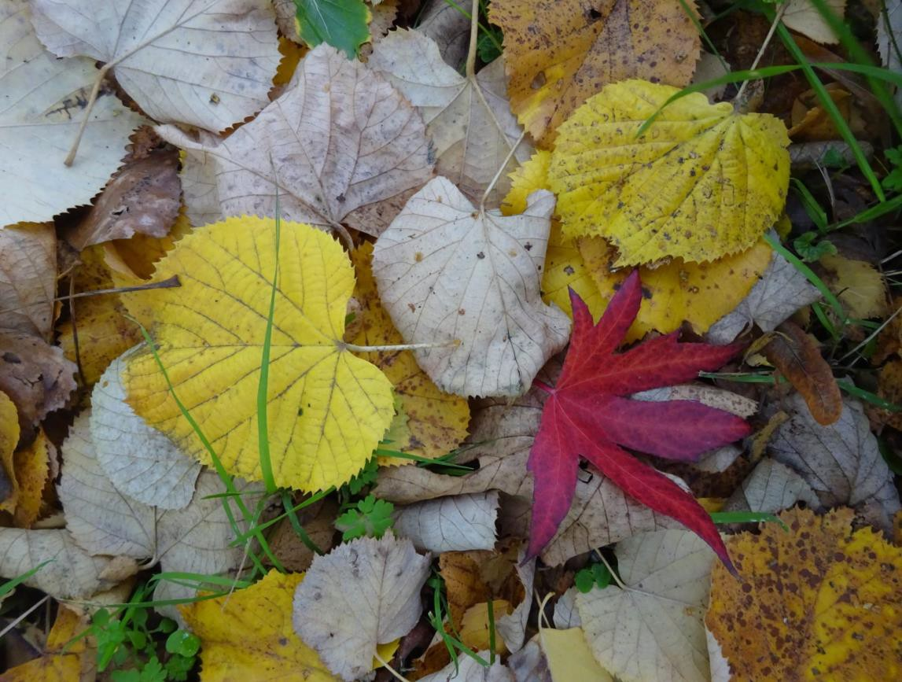
Herfstbladeren Foto: Priscelline van de Pas

Herfst, leuk om te proberen alle herfstblaadjes, die op de grond liggen op naam te brengen. Ook kan je er mooie kunstwerkjes mee maken. Ik zag Amberboom (donkerrood), Canadapopulier (geel), Hongaarse eik (groot en bruin), Grauwe abeel (helder roodoranje), Gewone esdoorn (groen), Ruwe iep (geel en ongelijke bladvoet), Linde (geel) en nog veel meer. De beuken staan nog vol in blad in allerlei kleuren en met een zonnetje erop, schitterend. Op 18 november zag ik de Japanse sierkwee vol in bloei. Dat belooft wat voor de plantenjacht. Want zijn bloeitijd is maart- april.

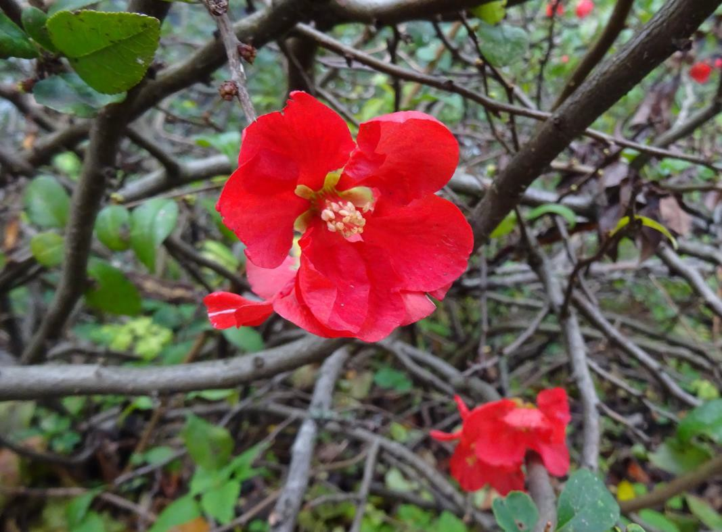

Dwergkwee Foto: Priscelline van de Pas

Denk ik aan bomen, dan denk ik weer terug aan onze inventarisatie van de Begraafplaats in Schiedam, die we met veel plezier ter hand namen. Het verslag werd verstuurd naar de heer Plaisir, die om deze inventarisatie gevraagd had, met het oog op een uit te zetten wandeling aldaar. Hij heeft het verslag blijkbaar doorgestuurd aan één van de leden van de zogenaamde grafgroep, die ik toevallig in een andere setting ontmoette. Hoewel zij ons complimenteerde met het verslag, kreeg ik niet de indruk, dat zij er verder nog iets mee wilde doen. Het ging hen voornamelijk om de historie en daar zijn mooie lezingen en een expositie uit voortgekomen. Aangezien ik zelf al een beetje bevreesd raakte, dat er op die begraafplaats een wandeling zou worden uitgezet, laat ik het erbij. Wij hadden namelijk juist zo genoten van alles wat spontaan opschoot. Dit project beschouw ik dus als afgerond. Maar de plek zelf zal ik zeker nog vaak bezoeken, want die is de moeite waard.

Rest mij nog te melden, dat er in het Holypark inmiddels twee werkdagen georganiseerd zijn door Nelleke van der Luit in samenwerking met Groen op Dreef, Klavertje vier en de Gemeente. Een aantal vrijwilligers heeft flink wat groen afgeharkt van de 2 vlinderweiden en het eilandje. De planten, die daar groeien, hebben niet veel mest nodig, dus het is zaak de grond te verarmen. Inmiddels is wel duidelijk, dat het beleid erop gericht is, dat er alleen zorg wordt gedragen voor de planten, die hier

van nature kunnen groeien. Ik treur bij voorbaat al om de Eenbes, die er nu nog op twee plekken staat. Aangezien er toch een grote groep mensen is, die het park graag zo mooi wil houden, als het al jaren geweest is, is er nu voor deze weg van samenwerking gekozen met de Gemeente. We zullen kijken waar dit toe leidt. Mogelijk zijn er in de toekomst nog meer vrijwilligers nodig. In ieder geval zal ik komend jaar weer opnieuw proberen te inventariseren, want vorig jaar is daar niet veel van gekomen. Ik kan daarbij altijd hulp gebruiken. Dus meld je aan bij ondergetekende.

Priscelline van de Pas

Sluitingsdatum informatie voor Struinen van het 2e kwartaal 2023:

20 februari 2023

Wilt u uw informatie zoveel mogelijk elektronisch insturen, bij voorkeur in MS-Word (op A4 formaat, lettertype Arial 14, regelafstand 1 en beiderzijds uitvullen).
Illustraties van harte welkom, graag apart insturen.

Mijn email-adres is: redactie-struinen@waterweg-noord.knnv.nl Anneke van der Meulen

Algemene lezing over dierenogen door Piet Mout op donderdag 9 februari 2023

Wat en hoe zien dieren?
Een greep uit de vele manieren van waarnemen die in het dierenrijk ontwikkeld zijn. Dierenogen zijn vaak aangepast aan de manier van overleven, hetgeen een onvoorstelbare verscheidenheid heeft opge- leverd. Zo zijn er diersoorten die kleuren zien, die mensenogen niet kunnen waarnemen.
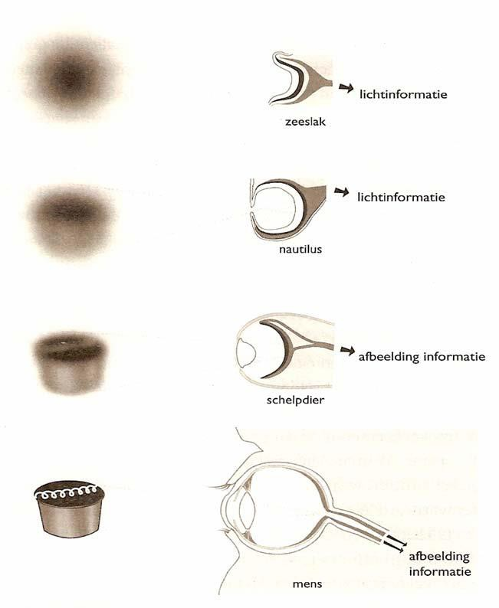
Met fototechnieken is het mogelijk om kleuren te splitsen waarna er een spectrum overblijft van kleuren die zij waarschijnlijk wel zien. Hoe zij kleuren als ultraviolet of infrarood zien, zijn nauwelijks voor te stellen.

Tijdens de lezing wordt een groep dieren besproken, wat en hoe zij kunnen zien en dat in relatie tot het specifieke gedrag. Het gaat vooral om de specialiteiten van de lichtgevoelige cellen.
U heeft vast weleens gehoord van staafjes en kegeltjes. Vrijwel alle dierenogen bevatten die lichtgevoelige staafjes waarmee ze licht en donker onderscheiden, vaak alleen zwart-wit.

Mensen hebben 3 kegeltjes, blauw, groen en rood. Als ze alle drie geactiveerd worden zien wij wit. Wel kunnen ze gesplitst worden van violet tot rood.

Dat is dan wat al die verschillende hersens van groot tot heel klein dan moeten selecteren. U zult dus versteld staan van de enorme variatie van wat dieren zien!

Piet Mout geeft deze lezing. Hij is begonnen als onderwijzer, overgestapt naar het voortgezet onderwijs als docent biologie, daarna als rector van 2 scholengemeenschappen. Hij heeft altijd enthousiast lezingen gegeven en excursies geleid.

Sjaak Keijzer

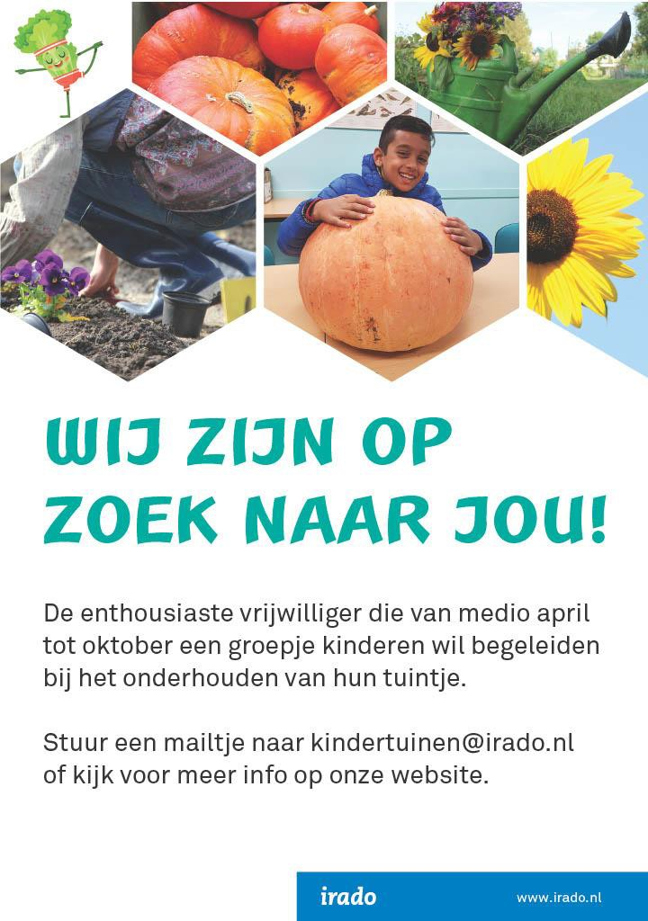

Onderhoudsaspecten van knotwilgen en andere cultuurhistorische landschapselementen

Sedert 1973 werken de vrijwilligers van Werkgroep Delfland (hierna WD) in de zuidrand van Midden-Delfland aan het behoud van knotwilgen en aan het behoud en herstellen van soortenvariatie van inheemse bomen en heesters in geriefhoutbosjes. Veel van de landschapselementen werden al in overleg met de eigenaren door WD onderhouden voordat de herinrichting van de polders boven Vlaardingen en Schiedam plaatsvond.

Na de herinrichting kwam het gebied bestemd voor extensieve recreatie in beheer van ANV Vockestaert, echter voor het onderhoud van knotwilgen en geriefhoutbosjes werd Natuurlijk Delfland gevraagd. Zo kon in overleg met Natuurlijk Delfland WD haar werkzaamheden in de zuidrand voortzetten.
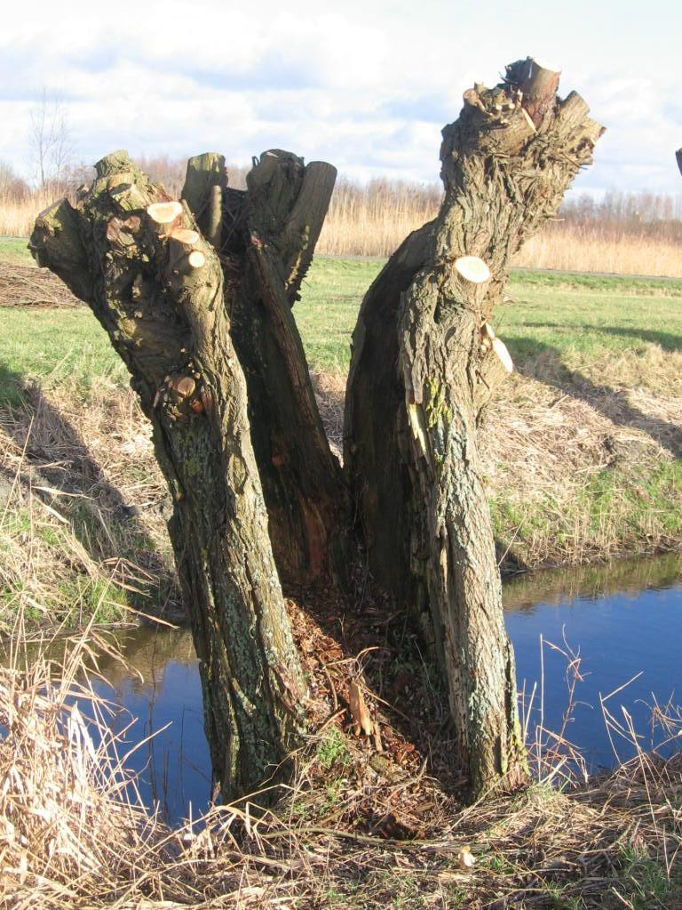
Daarom als je op zaterdag gaat struinen langs de Woud- weg en in de Holierhoekse polder, en er worden knotwil- gen afgezet of gezaagd in geriefhoutbosjes, dan zijn het dikwijls vrijwilligers van WD. En deze vrijwilligers waarde- ren het echt als je belangstel- ling toont en misschien eens wil meewerken.

Het streven is om telkens na 3 jaar de knotwilgen te doen. En dat is best veel werk en soms ook een inventieve klus omdat veel knotwilgen aan een slootrand staan en de slieten zelfs boven de sloot moeten worden afgezaagd.

Voor werken in de geriefhoutbosjes volgt WD een cyclus van 8 tot 10 jaar. Tot midden vorige eeuw was dat een mooie cyclus om aan geriefhout van zeg 10 cm te komen voor palen voor hekwerken en voor constructies op het boerenerf. Daarna was er een periode dat men alle bomen liet groeien waardoor alleen de gunstig geplaatste bomen en

snelle groeiers overbleven. Bomen als iep werden door de spintkever aangetast en stierven af. We proberen jonge boompjes te behouden of de variatie uit te breiden met heesters die voorheen niet gewild waren maar wel de biodiversiteit verbeteren. Hierbij kun je denken aan hazelaar, eik, sleedoorn en vuurdoorn. Bestaande soorten zijn els, wilg, es, iep en vlier.
De geriefhoutbosjes kunnen ook omgevormd worden tot hakhoutbosjes. Dat zijn bosjes die telkens na 3 tot 4 jaar afgezet worden. Bij hakhout- bosjes kunnen meer stompen per oppervlakte staan dan wanneer je de opstand 8 tot 10 jaar laat staan. Echter een hakcyclus van 4 jaar is wat kort voor soorten als hazelaar, iep en es.
Telkens is het weer een verrassing te zien dat na 8 jaar het bladerdak van een geriefhoutbosje gesloten is. Hierdoor is er dan matig of geen bodem begroeiing. Na het afzetten komt die begroeiing snel terug. Een oase voor loopvogels als fazant.

We spreken over cultuurhistorische landschapselementen omdat de knotwilgen en geriefhoutbosjes ooit een economische noodzaak was voor de bewoners. Ze leverden materialen voor constructies op het erf, voor vlechtwerk voor afrasteringen, brandhout voor de kachel maar ook brandhout voor bakovens die vroeger bij boerderijen te vinden waren. Ooit waren veel meer handen nodig op een boerderij. En door die vele handen was houtproductie een economische mogelijkheid in de wintermaanden. De zeis en hooivork was een gangbaar stuk gereed- schap voor de hooiproductie en pas na circa 1950 zag je voorzichtig tractoren komen met maaibalken en dergelijke inventieve hulpmiddelen. Nu in deze periode van mechanisatie in het agrarische bedrijf is er geen tijd meer voor onderhoud aan wilgen. Ze staan dikwijls in de weg voor mechanische maai- en slootwerkzaamheden. Daarom was er een kaalslag van knotwilgen langs watergangen. Veel knotwilgen kregen een pruik met zware slieten en waaiden gewoon om. Waar WD nu aan kan werken is maar een klein deel van wat er oorspronkelijk gestaan heeft.

Het knotseizoen van WD loopt van november tot april. Om de bovengenoemde werkcyclussen aan te houden zijn heel wat handen nodig Helaas moeten er weleens trouwe deelnemers afhaken door verhuizing af andere redenen. Daarom zoekt WD enkele nieuwe trouwe deelnemers. Houd je van werken in de natuur en kun je op zaterdag of een doordeweekse dag? Informeer dan naar het werkplan van Werkgroep Delfland.

Arie van Montfoort
06-49956485

Project Natuur in de Zuidbuurt

We kregen een vraag van de Ondernemersvereniging Zuidbuurt voor ideeën om de biodiversiteit op hun terrein te bevorderen. Het bestuur heeft hiervoor een project vastgesteld.
Het plan is een inventarisatie van een beperkt aantal soorten waarna op basis van onze inventarisatie een keuzepakket wordt gemaakt waaruit de bedrijven kunnen kiezen.

In het huidige project willen we huismussen, gierzwaluwen, vleermuizen, wilde bijen en vlinders inventariseren. We maken daar een verslag van en Paul Moerman zal een keuzepakket samenstellen waaruit de bedrijven kunnen kiezen.

Op 25 januari om 20:00 uur wordt een startbijeenkomst georganiseerd om dit project te introduceren bij de deelnemers. Daar zal een toelichting op het project worden gegeven en maken we graag afspraken met de deelnemers. Wij hopen dat zowel deskundigen als enthousiaste leden aan dit project gaan mee doen.

Het is een mooie gelegenheid om weer met onze natuur in contact te komen en om in de Zuidbuurt een rijkere natuur te krijgen. Begeleiding en materialen zijn aanwezig.
Joke Smeenk en Geert van Poelgeest leiden dit project.
Geef je op via voorzitter@waterweg-noord.knnv.nl of 06.33001742. Het programma en het adres van de bijeenkomst sturen we je dan toe.

Evita Stralendorff

Bijzondere waarnemingen 1 september – 1 december 2022

Met de Kleine Rietganzen en Kleine Zwanen zijn de eerste wintergasten weer teruggekeerd en ook is weer een Roodhalsgans gezien. Het meest opvallend in de afgelopen periode waren een overwinterende Visarend en een Roodpootvalk, die ruim twee weken in ons gebied was te bewonderen. Wat zeldzaamheden betreft vielen vooral een Alpenheggenmus en een Kleine Vliegenvanger op. Verdere leuke soorten waren Kwak, Roodstuitzwaluw, Grauwe Klauwier, Europese Kanarie en Ortolaan.
Hieronder volgt weer het overzicht van (een selectie van) leuke en bijzondere vogels die in de afgelopen periode in het gebied Waterweg- Noord zijn waargenomen.

De eerste 2 Kleine Zwanen werden op 24 november gemeld bij Negenhuizen/Zouteveen. Een zevental Toendrarietganzen was op 12 november aanwezig in de Duifpolder en op 24 november zaten er 2 bij Negenhuizen/Zouteveen. De eerste groep van 54 Kleine Rietganzen vloog al op 2 oktober over de Duifpolder en ook in de Kapittelduinen werden in oktober regelmatig overvliegende groepen waargenomen. Op 21 oktober waren de eerste Kleine Rietganzen weer gearriveerd in de Duifpolder. In november begonnen de aantallen langzamerhand verder toe te nemen tot rond de 100 exemplaren en op 27 november werden er al 450 vogels gezien. Ook het geringde exemplaar uit Denemarken was weer voor het zoveelste jaar present. De vogels verblijven voornamelijk in de Duifpolder en bij Negenhuizen/Zouteveen.

Op foto’s die op 5 december van een groep ganzen werd gemaakt bleek een Roodhalsgans te staan. De vogel bevond zich in een weiland nabij Negenhuizen/Zouteveen. Bij Maassluis was op 1 en 9 oktober een mannetje Krooneend aanwezig. Op 15 november werd in De Ruigte eveneens een Krooneend ontdekt die daar in ieder geval nog tot eind november verbleef. Een mannetje Witoogeend was op 11 oktober te zien op de Poldervaart bij het Beatrixpark in Schiedam. Eind november was de vogel daar nog steeds aanwezig. Een Brilduiker bevond zich op 21 november op de Foppenplas. Een roepende Kwartel vloog op 10 september ’s avonds over het heempark in de Vlaardinger Westwijk.

In de afgelopen periode werd drie keer een Roerdomp waargenomen bij de plas in het Recreatiegebied Poldervaart. Eind oktober werd bij Abtswoude ook een Roerdomp gefotografeerd. Op 15 september werd op de golfbaan Schinkelshoek een juveniele Kwak gemeld. De vogel zou

daar al sinds 26 augustus aanwezig zijn geweest. Op 25 september is de vogel voor het laatst in de buurt van de golfbaan waargenomen. In september werden in de Aalkeetbuitenpolder regelmatig groepjes Koereigers waargenomen tot een maximum van 7 exemplaren. In oktober waren in de Duifpolder twee Koereigers aanwezig en een maand later zaten de vogels in de Korte Bonnen bij Hoek van Holland.

Een juveniele Kleine Strandloper was op 3 september aanwezig bij het Kraaiennest. Drie late Regenwulpen vlogen op 5 september nog over het A4 tracé in Midden-Delfland. Vanaf juli bivakkeert er in de Vlietlanden al een adulte Geelpootmeeuw. De vogel is vaak te zien op een van de gele boeien op de grote Foppenplas.

Op 4 september werd in Polder Noord Kethel een overvliegende Zeearend gezien die werd lastiggevallen door 3 Buizerds. De juveniele Visarend die op 24 augustus werd ontdekt op de Vlietlanden tijdens werkzaamheden is waarschijnlijk tot 23 september in het gebied gebleven. De vogel foerageerde ruwweg tussen de Duifpolder en de Rijsplas. Opvallend is dat vanaf begin november ook regelmatig een jagende Visarend werd gezien in het Vockestaertgebied. De vogel leek te pendelen tussen Vockestaert en Abtswoudse Bos-midden. In het Abtswoudse Bos bleek de vogel een favoriete boom te hebben waar hij regelmatig werd gezien. Mogelijk gaat het hier om dezelfde vogel die tot september in de Vlietlanden verbleef. Eind november was de vogel nog steeds aanwezig. Op zich is een overwinterende Visarend op zichzelf al bijzonder.

Dit najaar kreeg Nederland weer te maken met een influx van Roodpootvalken. Enkele honderden vogels werden in augustus en september waargenomen. Daarbij ging het voornamelijk om jonge vogels. Op 4 september werd ook in ons gebied de eerste Roodpootvalk gezien in een groep van 7 valken waaronder minstens één Roodpootvalk die over de Vockestaert vlogen. Vanaf 7 september was er een 1e kalenderjaar Roodpootvalk in de Duifpolder aanwezig die daar tot 23 september is gebleven. De vogel trok veel bekijks en vaak waren er schermutselingen met de aanwezige Torenvalken die vaak hun prooi moesten afstaan. Een Smelleken schoot uit de bosjes in de Broekpolder op 11 oktober. Een jagend exemplaar werd op 13 oktober gezien in De Ruigte en op 12 november vloog een 1e kalenderjaar vrouwtje Smelleken over de Vockestaert.

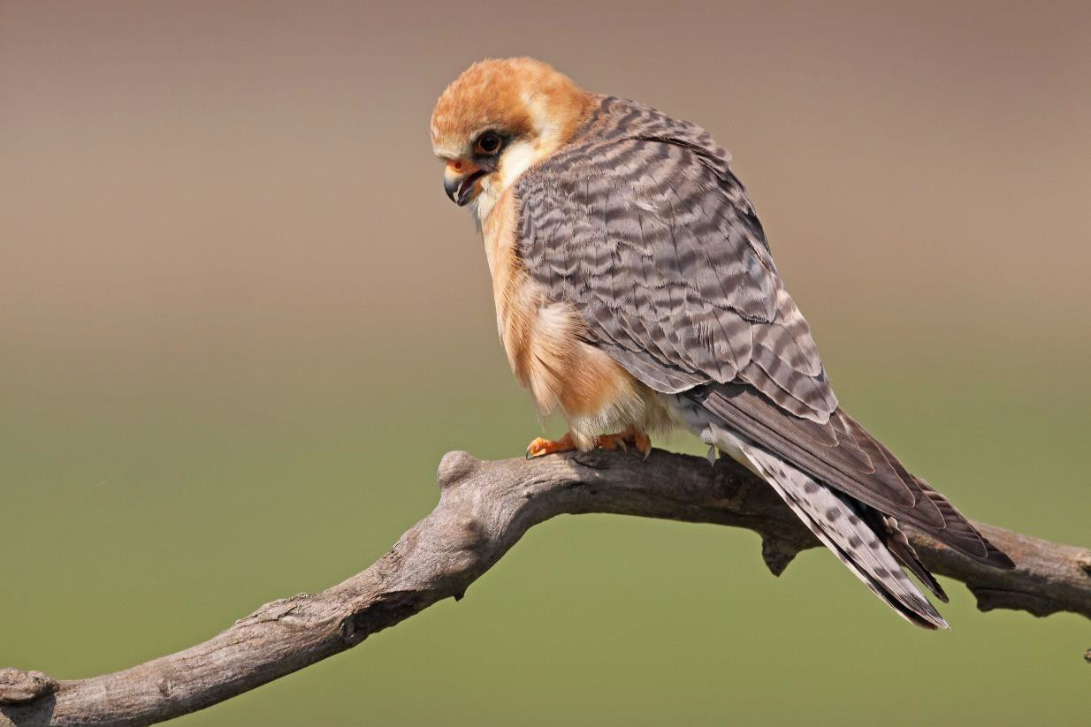
Roodpootvalk Foto: Jan van der Meulen

Jagende Ransuilen werden gemeld bij de Deltaweg in Vlaardingen, in de Aalkeetbuitenpolder, de Broekpolder en in de Holierhoeksepolder. Er zijn in de afgelopen periode nogal wat Velduilen waargenomen. Zo werden er vogels gezien in de buurt van de Vlietlanden en in de Kralingerpolder bij De Lier. Verder werd langs de Zouteveenseweg een jagend exemplaar gezien en vloog een Velduil over Vlaardinger- Ambacht. In De Ruigte zat een Velduil in een bosje en waren er opvallend veel overtrekkende exemplaren te zien in de Kapittelduinen. Roepende Bosuilen werden gehoord in het Staelduinse Bosch en in de Broekpolder. Op 11 september waren 2 Kerkuilen aan het jagen in de Oranjebuitenpolder bij Maasdijk. In De Ruigte werd op 6 oktober een rustend exemplaar gefotografeerd. In de omgeving van Negenhuizen/Zouteveen werden ook roepende Kerkuilen gehoord. Tot slot werd langs de A20 bij Maassluis een dood exemplaar gevonden. Steenuilen waren aanwezig in de buurt van de Willemsoordseweg en in Hoek van Holland.

Het afgelopen najaar werden in Nederland relatief veel Vale Gierzwaluwen waargenomen. Ook in de Kapittelduinen werd eind oktober begin november 4 keer een overvliegende Vale Gierzwaluw gemeld. Er werden meer dan 100 meldingen van IJsvogels gedaan. De waarnemingen werden op meer dan 30 locaties in ons gebied waargenomen. Wat betreft de IJsvogelwand bij de Beukenhof wordt er na het broedseizoen een geheel nieuwe houten wand gemaakt. Tot die

tijd wordt de IJsvogelwand eerst met wilgentakken gerepareerd. Op zoek naar een Ortolaan die was ingevallen in de Kapittelduinen op 3 september werd onverwachts ook een Draaihals ontdekt.

Een overvliegende Roodstuitzwaluw werd op 27 oktober gefotografeerd in de Kapittelduinen. Helaas waren er de afgelopen periode in ons gebied nog geen Pestvogels te bewonderen. Wel vlogen op een aantal plaatsen exemplaren, al dan niet roepend over de Kapittelduinen, Vlaardinger-Ambacht en de Vlietlanden. Dit jaar werden in Nederland maar liefst vijf gevallen van Alpenheggenmus geregistreerd. Slechts één daarvan was te bezoeken en wel een exemplaar op het strand bij Ouddorp op 2 en 3 november. Het vijfde geval werd op 8 november gefotografeerd op de pier van Hoek van Holland.
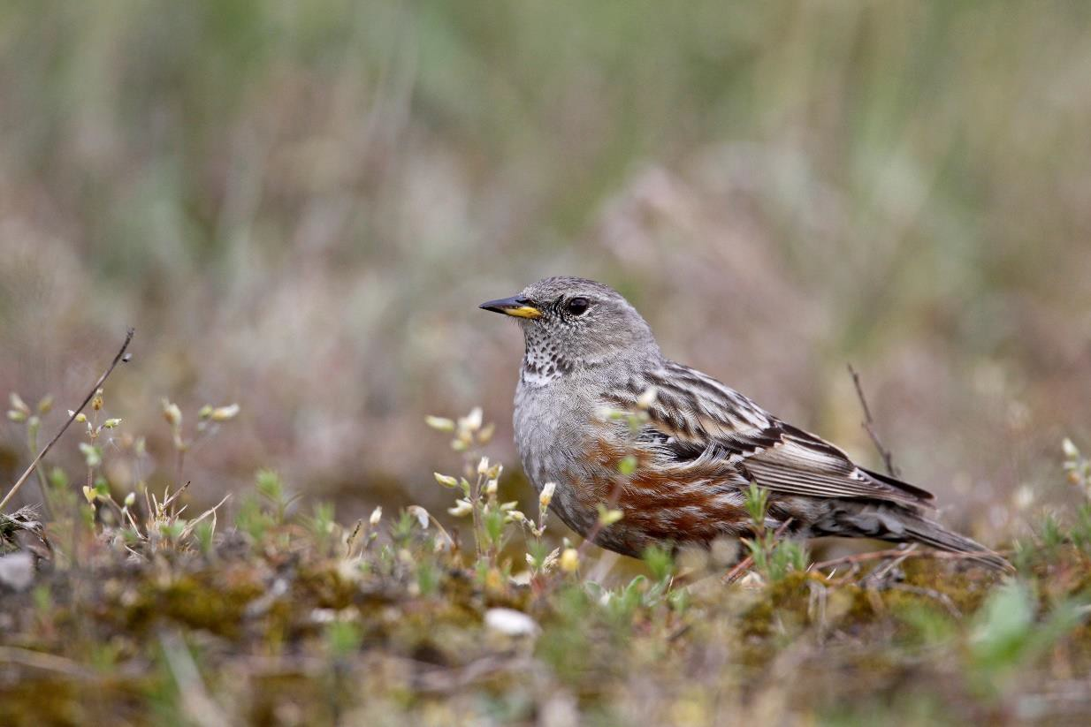
Alpenheggenmus Foto: Jan van der Meulen

Een Siberische Tjiftjaf werd op 26 november gezien en gehoord bij de Golfbaan in de Broekpolder. Twee dagen later werd er ook één gemeld in Maassluis. De meeste waarnemingen van Bladkoning kwamen uit De Ruigte in de Broekpolder. In september werden nog Grauwe Vliegenvangers gezien in de Broekpolder, in de wijk Vlaardinger- Ambacht en in het bosperceel ten noorden van de wijk Woudhoek in Schiedam. Verder kwamen er diverse meldingen uit locaties in Schiedam, Vlaardingen, Hoek van Hollend, Kraaiennest en Duifpolder. Op 30 september werd in het noordelijk deel van De Ruigte een zeldzame Kleine Vliegenvanger ontdekt. De volgende ochtend bleek de

vogel nog aanwezig maar liet zich erg moeilijk zien. Op 13 september werd in duinen vlakbij de Noordpier van Hoek van Holland een Grauwe Klauwier ontdekt. Het betrof een eerste kalenderjaar vogel.

Dat er af en toe overvliegende Europese Kanaries worden waarge- nomen in de Kapittelduinen is niet ongewoon. Zeldzamer zijn waarne- mingen meer landinwaarts in ons gebied zoals de Europese Kanarie die op 30 oktober even kort werd gezien in de Vlietlanden zittend in de top van struweel. Een tweede exemplaar werd op 21 november gezien in de Broekpolder in een groep met putters, vinken en sijzen. Goudvinken werden vooral waargenomen in de Kapittelduinen met soms 3 exemplaren. In de Broekpolder werden voornamelijk overvliegende exemplaren gehoord. De meeste waarnemingen van Appelvink kwamen zoals gebruikelijk weer uit de Broekpolder, waar op diverse plekken weer Appelvinken werden gemeld. Daarnaast kwamen nog meldingen uit het Volkspark in Schiedam (8 exx.) en uit de Kapittelduinen.

Behalve een aantal overvliegende “gewone” Kruisbekken vloog op 9 oktober een Grote Kruisbek een rondje boven een waarnemer in de Kapittelduinen. Op basis van geluidsopnamen kon de determinatie later worden bevestigd. Een Ortolaan vloog op 2 september op uit een sloot- kant om vervolgens naar een perceel mais te vliegen in de Foppen- polder. Op 3 september vlogen 1 of meer Ortolanen over de Kapittel- duinen. In de Holierhoeksepolder vloog op 11 september een Ortolaan op door een hond. De vogel kon echter niet meer worden teruggevonden.

Tot zover dit overzicht met dank aan alle waarnemers die de moeite hebben genomen hun waarnemingen door te geven. Voor vragen of opmerkingen over dit overzicht kan contact worden opgenomen met Jan van der Meulen, tel.: 06-55792163 of email: javdm@kabelfoon.nl.

Programma Overzicht

Wo 28 december 2022 Eindejaarsplantenjacht.
Verzamelen bij de Boshoek om 14.00 uur. Aanmelden: tel. 010-4740030 of pamapas@live.nl.
Gedurende één uur tellen we bloeiende planten. Daarna nog even een gezellige nazit. De resultaten worden doorgegeven aan Floron. Voor meer informatie zie onder Geluid van de Plantenwerkgroep in deze Struinen.

Di 3 januari 2023 Eindejaarsplantenjacht nogmaals, maar nu in Maassluis. Verzamelen om 14.00 uur bij Metrostation Maassluis West. Aanmelden: tel. 010-4740030 of pamapas@live.nl.
Gedurende één uur tellen we bloeiende planten. Daarna misschien nog een gezellige nazit in de Koningshoek. De resultaten worden doorge- geven aan Floron. Voor meer informatie zie onder Geluid van de Plantenwerkgroep.

Wo 11 jan Plantenwerkgroepmiddag. Aanvang 14.00 uur in de Bos- hoek.
Aanmelden: tel. 010-4740030 of pamapas@live.nl.
We zullen het weer over bomen hebben. Dat ze prachtig kunnen bloeien, was in het voorjaar en zomer te zien. Anna-Paulownaboom, Kaukasische vleugelnoot of Hemelboom. Zo verschillend qua blad en vruchten. En niet te vergeten onze Nederlandse bomen, zoals Eik, Beuk en Gewone esdoorn. Breng ook maar wat takken mee, loep en knoppentabel.

Vr 13 jan Nieuwjaarsbijeenkomst in de Boshoek. Aanvang 20.00-
22.00 uur.

Di 24 jan. Strandwerkgroep-excursie naar Kattendijke. Aanvang 9.15 uur.
Verzamelen: Oude Zeedijk, Kattendijke. Vanwege weer en vooral windsterkte en -richting is voor aanmelden bij Mick Otten noodzakelijk: 06-28964475 of mjotten@kabelfoon.nl.
We gaan stenen keren bij deze 'gouwe ouwe'; met goed laag water is hier altijd veel te vinden.

Wo 25 jan. Strandwerkgroep-excursie naar Putti's Place. Aanvang
10.15 uur.

Verzamelen: parkeerplaats Putti's Place, Het Sas, Wilhelminadorp. Vanwege weer en vooral windsterkte en -richting is vooraanmelden bij Mick Otten noodzakelijk: 06-28964475 of mjotten@kabelfoon.nl.
Een zeer uitgestrekt gebied met veel keerbare stenen.

25 jan 20:00 – 21:30 uur. start project Natuur in de Zuidbuurt.
Help huismussen, gierzwaluwen, vleermuizen, wilde bijen en vlinders te inventariseren. Door de inventarisatie kunnen we meer natuur realiseren in de Zuidbuurt.
Geef je op via voorzitter@knnv.waterweg-noord.nl of 06-33001742. Je krijgt dan de details voor deze avond toegestuurd.

Do 26 jan. Strandwerkgroep-excursie naar Kats. Aanvang 10.45 uur. Verzamelen: parkeerplaats buiten jachthaven van Kats. Vanwege weer en vooral windsterkte en -richting is voor aanmelden bij Mick Otten noodzakelijk: 06-28964475 of mjotten@kabelfoon.nl.
Eén van onze meest favoriete stenenkeergebieden met - mits goed laag water en dat is voor vandaag voorspeld - een rijke fauna en een zeer rijke zeewierflora.

Za 28 jan. Strandwerkgroep-excursie naar Westbout of Anna Friso. Aanvang 12.00 uur.
Verzamelen: Westbout: parkeerplaats Westboutweg, Burgh-Haamstede of Anna Friso: parkeerplaats Strandhoekweg 1, Kamperland, voorbij camping. Vanwege weer en vooral windsterkte en -richting is voor aanmelden bij Mick Otten noodzakelijk: 06-28964475 of mjotten@kabelfoon.nl.
Welke plaats het wordt, hangt af van de windrichting. Omdat beiden plaatsen aan de monding van de Oosterschelde liggen, zijn er bij het stenen keren soms bijzondere of zeldzame soorten te vinden.

Za 28 jan Vogelwerkgroepexcursie van 8.30 tot ca. 16.00 uur. Aanmelden bij Hans Zevenbergen, tel. 06-53366651. Vertrek vanaf de parkeerplaats bij voormalig Motoport, Nieuwpoortweg 2 te Schiedam.
Het is hartje winter en alle wintergasten zijn er wel. Dit is een mooie tijd om naar ganzen te kijken. Waarschijnlijk gaan wij deze excursie naar het Oudeland van Strijen en eventueel haven van Stellendam en omgeving.

Za 4 feb Natuurcafé in de Boshoek. Aanvang 10.00 uur.
Dr. Paalvast vertelt ons over de paalwormen in de Rotterdamse havens.

Wo 8 februari Plantenwerkgroepexcursie 11.00 uur verzamelen bij de eindhalte van tramlijn 24 aan de Holysingel.

Aanmelden: tel. 010-4740030 of pamapas@live.nl.
We zullen hetgeen we op 11 januari besproken hebben in de praktijk gaan bekijken in de Broekpolder. We kijken naar knoppen, katjes en andere bloeivormen.

Do 9 feb Algemene lezing over dierenogen door Piet Mout in de Boshoek. Aanvang 20.00 uur.
Zie voor verdere informatie elders in Struinen.

Za 18 feb Algemene Ledenvergadering in de Boshoek van 10.00 tot
12.00 uur.

Wo 22 feb. Strandwerkgroep-excursie naar Oranjemolen, Vlissin- gen. Aanvang 7.45 uur.
Verzamelen: Commandoweg, Vlissingen. Vanwege weer en vooral windsterkte en -richting is voor aanmelden bij Mick Otten noodzakelijk: 06-28964475 of mjotten@kabelfoon.nl.
Eén van de weinige plaatsen aan de Westerschelde waar je stenen kunt keren. Een aardig gebied mits het goed laag water wordt.

Do 23 feb. Strandwerkgroep-excursie naar Westbout of Anna Friso. Aanvang 9.30 uur.
Verzamelen: Westbout: parkeerplaats Westboutweg, Burgh-Haamstede of Anna Friso: parkeerplaats Strandhoekweg 1, Kamperland, voorbij camping. Vanwege weer en vooral windsterkte en -richting is voor aanmelden bij Mick Otten noodzakelijk: 06-28964475 of mjotten@kabelfoon.nl.
Welke plaats het wordt, hangt af van de windrichting. Omdat beiden plaatsen aan de monding van de Oosterschelde liggen, zijn er bij het stenen keren soms bijzondere of zeldzame soorten te vinden.

Za 25 feb. Strandwerkgroep-excursie naar Kats. Aanvang 11.00 uur. Verzamelen: parkeerplaats buiten jachthaven van Kats. Vanwege weer en vooral windsterkte en -richting is voor aanmelden bij Mick Otten noodzakelijk: 06-28964475 of mjotten@kabelfoon.nl.
Eén van onze meest favoriete stenenkeergebieden met - mits goed laag water - een rijke fauna en een zeer rijke zeewierflora.

Za 4 mrt Natuurcafé in de Boshoek. Aanvang 10.00 uur.
Henk van Woerden vertelt ons over het leven van roeken.

Wo 8 maart Plantenwerkgroepmiddag. Aanvang 14.00 uur in de Boshoek.

Aanmelden: tel. 010-4740030 of pamapas@live.nl.
Klein hoefblad is een vroege bloeier. Hiervan uitgaand zullen we een paar planten van de Composietenfamilie bekijken. Mogelijk nemen we nog andere vroege bloeiers onder de loep.

Za 18 maart Vogelwerkgroepexcursie van 8.30 tot ca. 16.00 uur. Aanmelden bij Hans Zevenbergen, tel. 06-53366651. Vertrek vanaf de parkeerplaats bij voormalig Motoport, Nieuwpoortweg 2 te Schiedam.
Afhankelijk van het weer kunnen er best al wat vogels op de wieken zijn. Dit lijkt een optie om de haven van Scheveningen weer eens aan te doen. Daarna het achterland van Den Haag zoals Meijendel voor de eerste lentevogels.

Wo 22 mrt. Strandwerkgroep-excursie naar Neeltje-Jans Radartoren Lange Neel. Aanvang 6.30 uur.
Verzamelen: parkeerplaats Roompot-sluis, Hoogh Plaetweg. Vanwege weer en vooral windsterkte en -richting is voor aanmelden bij Mick Otten noodzakelijk: 06-28964475 of mjotten@kabelfoon.nl.
Geen plek om stenen te keren, wel om naar bijzondere zeewieren te zoeken.

Do 23 mrt. Strandwerkgroep-excursie naar Westkapelle. Aanvang
7.00 uur.
Verzamelen: Achterweg, Westkapelle. Vanwege weer en vooral windsterkte en -richting is voor aanmelden bij Mick Otten noodzakelijk: 06-28964475 of mjotten@kabelfoon.nl.
De laatste jaren is de strekdam veel minder interessant geworden, maar we gaan toch weer eens op onderzoek uit.

Za 25 mrt. Strandwerkgroep-excursie naar Linda - Wemeldinge- Oost. Aanvang 10.00 uur.
Verzamelen: Koude Polderweg, Wemeldinge. Vanwege weer en vooral windsterkte en -richting is voor aanmelden bij Mick Otten noodzakelijk: 06-28964475 of mjotten@kabelfoon.nl.
Een nieuwe excursieplek voor onze werkgroep!

Wo 7 april. Plantenwerkgroepexcursie. Verzamelen om 11.00 uur bij metrostation Voorschoterlaan.
Aanmelden: tel. 010-4740030 of pamapas@live.nl.
We lopen dan via het Rozenburgpark, in de hoop de Perzische IJzerhoutboom in bloei te zien, naar het Kralingse bos.

Contactpersonen en adressen

Natuurlijk Waterweg Noord, Noordvliet 125, 3142 CL Maassluis Email: natuurlijkwaterwegnoord@knnv.nl
Website: waterweg-noord@knnv.nl Facebook: KNNVwaterweg Facebook: groups/1522677311305692

Een Afdeling van de Koninklijke Nederlandse Natuurhistorische Vereniging

Bank: NL44INGB 0000 3374 67 t.n.v. KNNV, afd. Waterweg Noord te Maassluis
Opgericht 28 juni 1937

Bestuur
Voorzitter: Geert van Poelgeest, 06-33001742 voorzitter@waterweg-noord.knnv.nl Secretaris: Jos Aarden, 010-5917215 secretaris@waterweg-noord.knnv.nl
Penningmeester: Joke Smeenk, tel. 06-50876702 penningmeester@waterweg-noord.knnv.nl Secretaris Natuurbescherming:
Henk van Woerden, 06-28899202 bescherming@waterweg-noord.knnv.nl
Coördinatie excursies en lezingen: Sjaak Keijzer, 06-13110041 sjaakkeijzer@gmail.com
Bestuursleden, algemeen:
Evita Stralendorff, 06-53537044 evita.andre@gmail.com
Huub van ’t Hart, 06-11096106 bescherming@delfland.knnv.nl

Contactpersonen
Maassluis: Henk van Woerden, 06-28899202 Vlaardingen: Joke Smeenk, 06-50876702 Schiedam: Evita Stralendorff, 06-53537044

Vormgeving omslag: Joost de Kurver

Werkgroepen Planten, woensdag:
Priscelline van de Pas, 010-4740030, pamapas@live.nl

Strand:
Mick Otten, 06-28964475, mjotten@kabelfoon.nl

Vogels vrijdag
Wilma van Holten, 06-20787430, wilma.vanh@kpnplanet.nl Hans Zevenbergen, 06-53366651, h7bergen@gmail.com Vogels donderdag
Jos Aarden, 06-44476731, jos_aarden@tele2.nl

Nachtvlinders en andere insecten:
Ben Gaxiola, 06-51299329, bgaxiola@chello.nl

Natuurcentrum De Boshoek, Bospad 3, 3121 CL Schiedam, 010-4702050
info@natuurcentrumdeboshoek.nl www.natuurcentrumdeboshoek.nl
Openingstijden: zaterdag van 10.00 uur tot 14.00 uur

Redactie Struinen
Anneke van der Meulen, 06-10369754 redactie-struinen@waterweg-noord.knnv.nl

Nieuwsbrief
Sander van Vliet, 06-18390412 pr@waterweg-noord.knnv.nl

Ledenadministratie
Suzan de Koning, 06-44035048 ledenadministratie@waterweg-noord.knnv.nl

De contributie bedraagt m.i.v. 01-01-2022:
€ 35,00 voor leden,
€ 12,50 voor huisgenootleden,
€ 17,00 voor jeugdleden (tot 25 jaar),
€ 12,50 voor leden van andere afdelingen (Struinenabonnee). Opzegging lidmaatschap vóór 1 december.

Vertrouwenspersoon: Tineke Hirschler, 06 – 16 40 68 65

